Приложение № 1
к распоряжению Управления по распоряжению
муниципальным имуществом администрации
Усольского муниципального района Иркутской области
от « » 2024 г. №_____

СХЕМА РАСПОЛОЖЕНИЯ ГРАНИЦПУБЛИЧНОГО СЕРВИТУТА
Система координат МСК–38, зона 3
Площадь устанавливаемого публичного сервитута – 3145 м²
Публичный сервитут испрашивается на земельном участке с кадастровым номером 38:16:000000:1194 --175м²
Публичный сервитут испрашивается на земельном участке с кадастровым номером 38:16:000000:1199 --71м²
Публичный сервитут испрашивается на земельном участке с кадастровым номером 38:16:000000:1875-- 213м²
Публичный сервитут испрашивается на землях государственная собственность, на которые не разграничена (в границах земель сельскохозяйственного назначения) – 2183 м²
Публичный сервитут испрашивается на землях государственная собственность, на которые не разграничена (в границах земель лесного фонда) – 503 м²
Обозначение характерных точек границ | Координаты, м
Обозначение характерных точек границ | X | Y
1 | 2 | 3
н1 | 406790.45 | 3299264.81
н2 | 406784.53 | 3299270.77
н3 | 406759.50 | 3299296.06
н4 | 406650.88 | 3299405.76
н5 | 406635.95 | 3299421.36
н6 | 406630.30 | 3299405.78
н7 | 406748.93 | 3299285.60
н8 | 406773.96 | 3299260.31
н9 | 406778.04 | 3299256.21
н10 | 406778.13 | 3299263.08
н11 | 406788.11 | 3299262.95
н1 | 406790.45 | 3299264.81

Площадь, кв.м. | Цель установления публичного сервитута
3145 м² | в целях строительства объекта электросетевого хозяйства:  "Электрическая сеть 10/0,4 кВ Усольский район, д. Старая Ясачная, ответвление от опоры № 274 ВЛ-10 кВ "Пионерская - Старая Ясачная" яч.4"

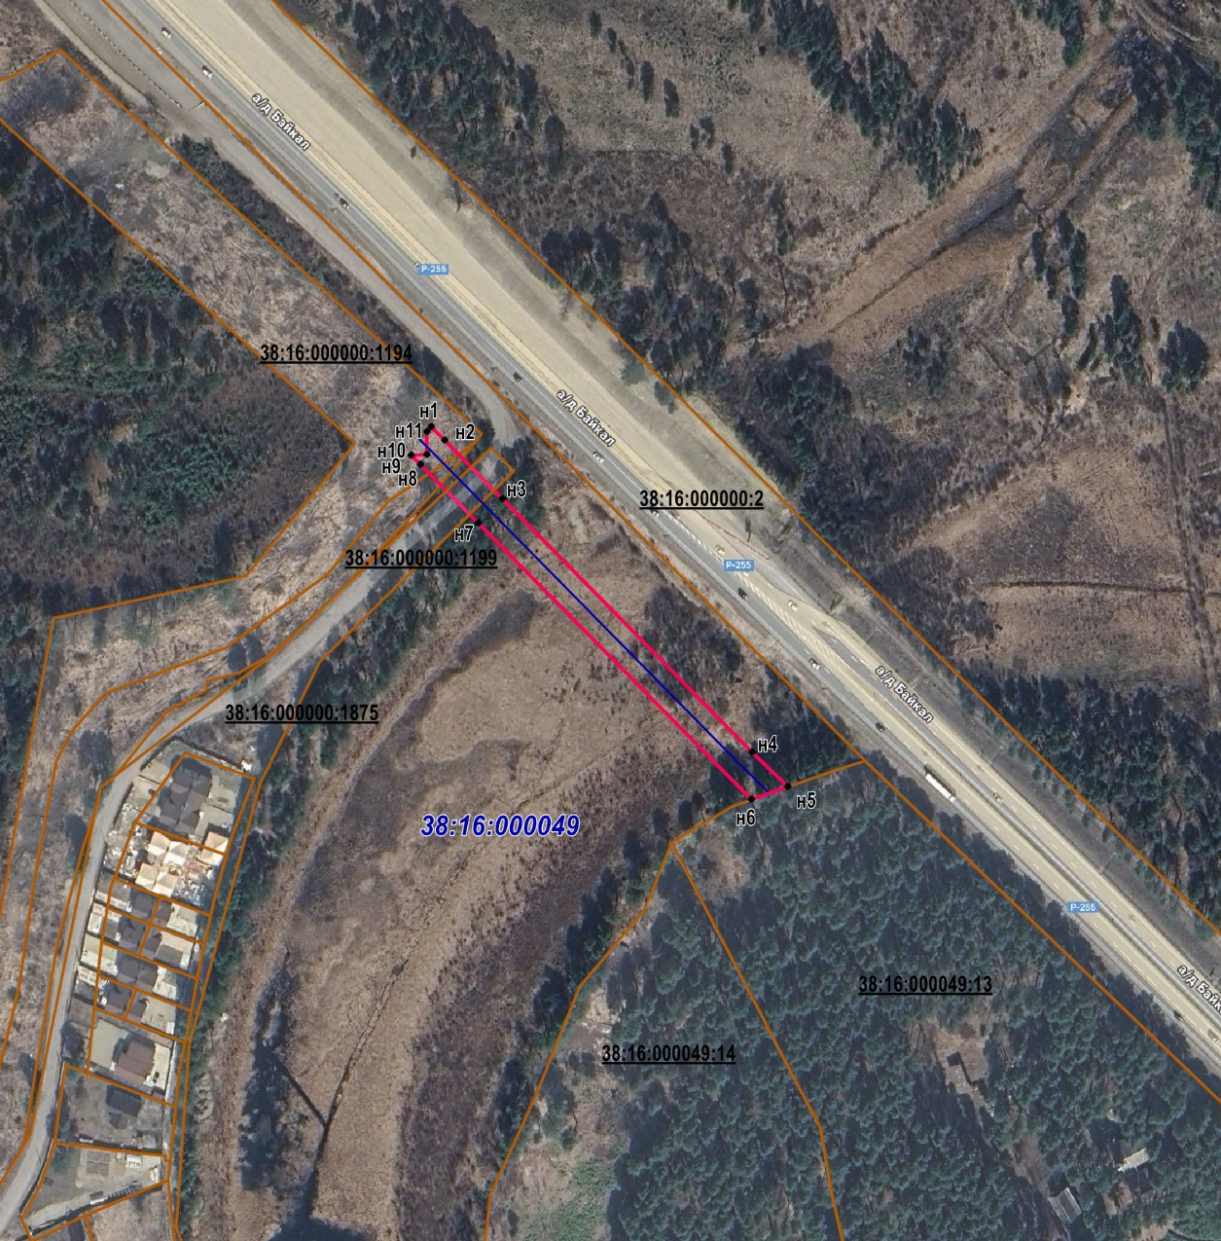

Масштаб 1:6000

Условные обозначения:
-- граница образуемой части земельного участка (проектные границы публичного сервитута);
-- граница земельного участка;
-- граница кадастрового квартала;
-- контур линейного объекта;
н1 -- обозначение характерных точек публичного сервитута;
38:16:000000:1194– кадастровый номер земельного участка;
38:16:000049 – кадастровый квартал.

